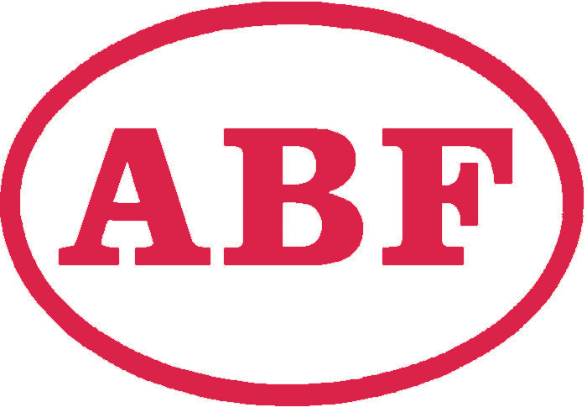
BOTKYRKA-SALEM CIRKELANMÄLAN

Cirkelledare Man Kvinna

Namn på ledare: Personnummer:

Adress: Postadress:

Kommun: Tfn:

E-post:

Föreningens namn:

Cirkeln skall kallas av ABF Ledaren ska ha arvode Stud.mat. ska best. av ABF

Startdatum: Veckodag: Klockan:
Lokal: Antal sammankomster: timmar:
Ämne:

Studiematerial (titel-förlag):

ABF´s noteringar:

Arrangemangstyp: Arr.nr:
Handläggare (ABF):

Studieplan:
Frikod (område): Målgrupp:
Kommun: Min.deltagare: Max deltagare:

Deltagaravgift: Materialavgift:

ABF Botkyrka-Salem, Box 68, 145 01 Norsborg
08-530 363 00, 08-530 360 44 fax
E-post: info.botkyrka@abf.se
Hemsida: www.botkyrka.abf.se

DELTAGARLISTA

Deltagare nr 1 | Förnamn | Efternamn | Personnummer
Kvinna/man | Adress | Postadress | Telefon
Deltagare nr 2 | Förnamn | Efternamn | Personnummer
Kvinna/man | Adress | Postadress | Telefon
Deltagare nr 3 | Förnamn | Efternamn | Personnummer
Kvinna/man | Adress | Postadress | Telefon
Deltagare nr 4 | Förnamn | Efternamn | Personnummer
Kvinna/man | Adress | Postadress | Telefon
Deltagare nr 5 | Förnamn | Efternamn | Personnummer
Kvinna/man | Adress | Postadress | Telefon
Deltagare nr 6 | Förnamn | Efternamn | Personnummer
Kvinna/man | Adress | Postadress | Telefon
Deltagare nr 7 | Förnamn | Efternamn | Personnummer
Kvinna/man | Adress | Postadress | Telefon
Deltagare nr 8 | Förnamn | Efternamn | Personnummer
Kvinna/man | Adress | Postadress | Telefon
Deltagare nr 9 | Förnamn | Efternamn | Personnummer
Kvinna/man | Adress | Postadress | Telefon
Deltagare nr 10 | Förnamn | Efternamn | Personnummer
Kvinna/man | Adress | Postadress | Telefon
Deltagare nr 11 | Förnamn | Efternamn | Personnummer
Kvinna/man | Adress | Postadress | Telefon
Deltagare nr 12 | Förnamn | Efternamn | Personnummer
Kvinna/man | Adress | Postadress | Telefon
Hur gamla är deltagarna? Inom vilken åldersgrupp finns huvuddelen av deltagarna?
yngre än 13 år 13-24 år 25-65 år äldre än 65 år

OBS! Deltagare i studiecirkel måste vara minst 13 år gammal. Om det finns deltagare som är yngre än 13 år måste rutan för ”annan gruppverksamhet” kryssas. För mer information kontakta expeditionen.
Kryssa Studiecirkel Annan gruppverksamhet
Blanketten skickas till ABF Botkyrka-Salem, Box 68, 145 01 Norsborg
08-530 363 00, 08-530 360 44 fax
E-post: info.botkyrka@abf.se Hemsida: www.botkyrka.abf.se

